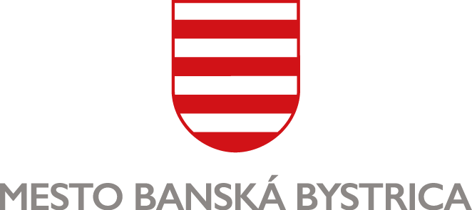
MESTSKÝ ÚRAD, Odbor sociálnych vecí
Oddelenie sociálnej a krízovej intervencie

ŽIADOSŤ O PRENÁJOM NÁJOMNÉHO BYTU
v nájomnom dome na Internátnej ulici 12, Banská Bystrica

Žiadateľ:
Meno a priezvisko: ............................................................................................................................
Dátum narodenia: .............................................................................................................................
Trvalý pobyt: .................................................................................................. PSČ: ..........................
žiadam o prenájom nájomného bytu v nájomnom dome na Internátnej ulici 12, Banská Bystrica a svoju žiadosť odôvodňujem nasledovne:
...................................................................................................................................................................
...................................................................................................................................................................
...................................................................................................................................................................
...................................................................................................................................................................
...................................................................................................................................................................
...................................................................................................................................................................
...................................................................................................................................................................

Povinné prílohy k žiadosti: Príloha č. 1 – Dotazník k žiadosti o prenájom nájomného bytu
Príloha č. 2 – Potvrdenie o príjme

Súhlas dotknutej osoby so spracovaním osobných údajov:
„Osobné údaje dotknutých osôb sa spracúvajú v súlade s NARIADENÍM EURÓPSKEHO PARLAMENTU A RADY (EÚ) 2016/679 z 27. apríla 2016 o ochrane fyzických osôb pri spracúvaní osobných údajov a o voľnom pohybe takýchto údajov, ktorým sa zrušuje smernica 95/46/ES (všeobecné nariadenie o ochrane údajov) a so zákonom č. 18/2018 Z. z. o ochrane osobných údajov a o zmene a doplnení niektorých zákonov.

Informácie o spracúvaní osobných údajov prevádzkovateľom sú vám plne k dispozícii na webovom sídle https://www.banskabystrica.sk/urad/ochrana-osobnych-udajov/, ako aj vo fyzickej podobe v sídle a na všetkých kontaktných miestach prevádzkovateľa.“
Dňa ............................

….................................….......................................
podpis žiadateľa

